关于添加更新学院网站上教师个人介绍的通知

为了更好的完善学院信息化服务，请各位老师在近期内更新或添加网站上的个人资料内容。
添加或更新方法有两个：
- 使用学校统一的老师简介模板完成。（推荐使用，此方法可自己管理个人主页，同时进入学校教师信息网）
- 进入学校综合服务平台（sso.scnu.edu.cn）
- 选择校园应用
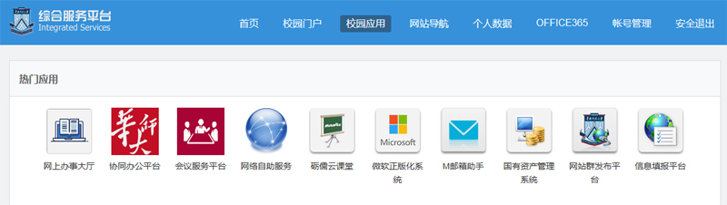
- 在第三页中找到个人门户管理中心
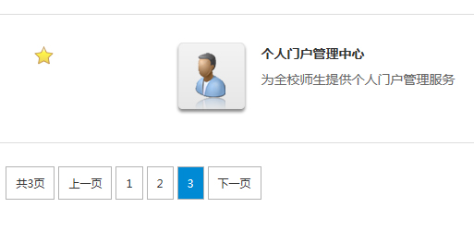
- 进入编辑页面以后选择个人主页，开启并进行编辑
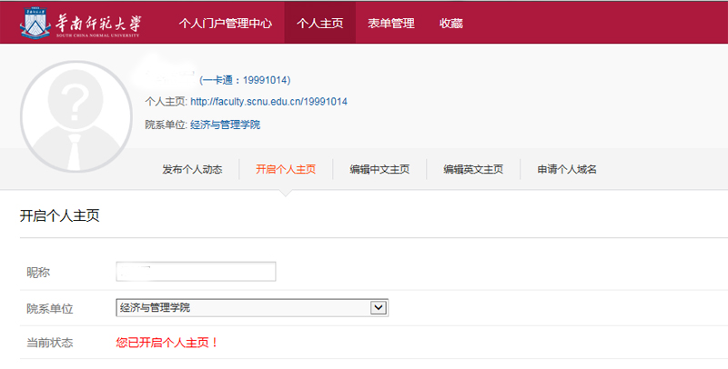

- 一步步填写资料，完成后需要等待网络中心审批
- 审批完成后，请把链接发给梁益军老师进行学院网站的修改。

- 使用学院网站的个人模板编辑。选择此项的老师，请填写好附件2《学院网站---教师个人简介模板》后发给梁益军老师邮箱（navy_luang@163.com）统一修改。

